THÀNH PHỐ HỒ CHÍ MINH

TRƯỜNG ĐẠI HỌC GIA ĐỊNH

KHOA CÔNG NGHỆ THÔNG TIN



**TIỂU LUẬN MÔN HỌC**

**LẬP TRÌNH HƯỚNG ĐỐI TƯỢNG**

🙡🖳🙣

**ĐỀ TÀI: CHƯƠNG TRÌNH PHẦN MỀM QUẢN LÝ DANH SÁCH HÀNG HÓA TRONG KHO SIÊU THỊ**

GVHD: LÊ HUỲNH PHƯỚC

HKII-NĂM HỌC: 2021-2022

SVTH: NGUYẾN HỒ HẢI ANH

MSSV: 2008110020

LỚP: K14DCPM01

Tp. Hồ Chí Minh, 4/2022

**MỤC LỤC**

**1 Hiện trạng và yêu cầu 3**

*1.1 Hiện trạng:* 3

*1.2 Yêu cầu* 6

**2 Thiết kế 8**

*2.1 Sơ đồ luồng hoạt động* 8

*2.2 Sơ đồ class* 8

*2.3 Sơ đồ menu* 9

*2.4 Sơ đồ màn hình* 10

**3 Cài đặt thử nghiệm 10**

*3.1 Thao tác với hàng hóa* 10

3.1.1 Thêm hàng hóa 11

3.1.2 Sửa hàng hóa 12

3.1.3 Xóa hàng hóa 12

3.1.4 Xuất tất cả hàng hóa 13

*3.2 Tìm kiếm hàng hóa* 14

3.2.1 Tìm kiếm theo loại 14

3.2.2 Tìm kiếm theo mã và xóa 14

3.2.3 Tìm kiếm theo giá 15

3.2.4 Tìm kiếm theo giá trị cao nhất 16

3.2.5 Tìm kiếm tổng giá trị cao nhất 16

3.2.6 Tìm kiếm theo giá trị thấp nhất 17

3.2.7 Tìm kiếm tổng giá trị thấp nhất 17

*3.3 Sắp xếp hàng hóa* 17

3.3.1 Sắp xếp hàng hóa tăng dần theo giá 18

3.3.2 Sắp xếp hàng hóa giảm dần theo giá 18

3.3.3 Sắp xếp hàng hóa tăng dần theo loại và số lượng tồn kho 19

3.3.4 Sắp xếp hàng hóa giảm dần theo loại và số lượng tồn kho 20

3.3.5 Sắp xếp hàng hóa tăng dần theo loại và đơn giá 20

3.3.6 Sắp xếp hàng hóa giảm dần theo loại và đơn giá 20

*3.4 Thống kê hàng hóa* 21

3.4.1 Thống kê theo loại hàng hóa 21

3.4.2 Thống kê theo tổng hàng hóa 22

**4 Tổng kết 22**

*4.1 Kết quả đạt được* 22

*4.2 Đánh giá ưu, khuyết điểm* 22

4.2.1 Ưu điểm 22

4.2.2 Khuyết điểm 23

*4.3 Hướng phát triển tương lai* 23

# **Hiện trạng và yêu cầu**

## ***Hiện trạng:***

* Giới thiệu về thế giới thực liên quan
* Trong cuộc sống hiện đại ngày nay, cuộc cách mạng khoa học-công nghệ 4.0 và những thành tựu của nó đang góp phần làm biến đổi nhanh chóng và sâu sắc mọi mặt của đời sống xã hội, trở thành công cụ không thể thiếu trong lĩnh vực hoạt động như: kinh tế, quân sự, giáo dục, y tế,... Nhưng trong đó, đặc biệt là công tác quản lý. Chính vì thế, Công nghệ thông tin đã khẳng định được thế mạnh rõ ràng và ngày càng thay thế các phương thức quản lý thủ công.
* Quản lý danh sách hàng hóa trong kho siêu thị là một công việc quan trọng trong đó đòi hỏi bộ phận quản lý phải tiến hành nhiều nhiệm vụ phức tạp. Các hàng hóa không chỉ có một mà còn nhiều, chúng được phân phát nhiều địa điểm khác nhau nữa. Vì vậy, cách quản lý danh sách hàng hóa trong kho siêu thị theo phương pháp truyền thống sẽ không đạt hiệu quả cao.
* Việc ứng dụng Công nghệ Thông tin đã mang lại bước đột phá mới cho công tác quản lý kho, giúp siêu thị nắm bắt được thông tin hàng hóa, nguyên liệu và sản phẩm một cách chính xác, nhanh chóng và kịp thời. Đồng thời, người quản lý siêu thị có thể đưa ra các phương pháp và quyết định đúng đắn, giảm chi phí và tăng khả năng cạnh tranh, nâng cao kết quả hoạt động sản xuất kinh doanh.
* Mô tả quy trình các công việc liên quan đến đề tài
* Công việc quản lý hàng hóa trong kho được áp dụng cho toàn bộ quá trình sản xuất và nhập hàng của bộ phận kho. Hàng hóa có các thông tin sau: mã hàng, tên hàng, số lượng tồn kho, đơn giá. Bên cạnh đó, hàng hóa được phần bố thành các loại: hàng thực phẩm, hàng sành sứ, hàng điện máy,...
* Hàng hóa thuộc kho không chỉ là các hàng doanh nghiệp, đơn vị khác mà cả hàng hóa sản phẩm tồn kho chưa bán được, hàng hóa là tài sản cố định thuộc siêu thị.
* Vận dụng kiến thức đã học để xây dựng được chương trình đáp ứng một số yêu cầu đặt ra như trên. Tuy do kiến thức còn hạn chế nên chương trình chắc chắn không tránh khỏ sai sót. Vì vậy, em rất mong được sự góp ý nhắc nhở của Thầy để có thể từng bước xây dựng chương trình ngày càng hoàng thiện hơn. Em xin chân thành cảm ơn các thầy cô trong bộ môn Kỹ thuật phần mềm và khoa Công nghệ thông tin đã tạo điều kiện cho em hoàn thành đồ án với đề tài này.
* Mô tả các mẫu biểu có liên quan

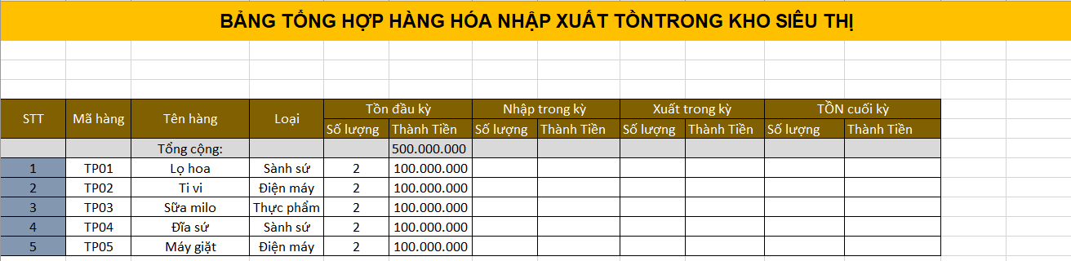

* Mô tả các quy định ràng buộc có liên quan
* Một công ty mở ra nhiều siêu thị trên khắp cả nước
* Mỗi siêu thị đề có các nhà cung cấp hàng hóa cho siêu thị
* Siêu thị có nhiều gian hàng
* Mỗi gian hàng chứa nhiều mặt hàng, mỗi mặt hàng thuộc về một gian hàng đó (thuộc quền quản lý của gian hàng đó).
* Mỗi gian hàng thuê nhiều nhân viên làm việc, một nhân viên chỉ có thể làm việc một gian hàng
* Một gian hàng có một người quản lý, đó là một nhân viên
* Mỗi nhân viên có thể phục vụ nhiều khách hàng
* Mỗi khách hàng chỉ được phục vụ bởi một nhân viên
* Mỗi khách hàng có thể mua hàng nhiều lần trong một ngày nên có thể có nhiều hóa đơn
* Một hóa đơn chỉ thuộc về một khách hàng
* Mỗi nhân viên có thể kiểm tra thu tiền nhiều hóa đơn
* Một hóa đơn chỉ do một nhân viên xử lý
* Một hóa đơn có thể chi tiết nhiều mặt hàng
* Một mặt hàng có thể chi tiết trong nhiều hóa đơn
* Mỗi mặt hàng bắt buộc phải có mã hàng để nhận diễn dễ dàng
* Mô tả quy định công thức tính có liên quan:
* Cách tính giá hàng hóa theo tiêu chuẩn đề ra:

Chi phí nguyên vật liệu/ tỉ lệ phần trăm chi phí hàng hóa

* Cách tính giá hàng hóa theo đối thủ cạnh tranh:

Bạn sẽ định giá hàng hóa tương đương đương hoặc thấp hơn một chút so với đối thủ để thu hút khách hàng. Tuy nhiên cách tính này đôi khi sẽ gây khó khăn cho bộ phận quản lý vì họ phải căn chỉnh số liệu nguyên liệu, thành phần sao cho giảm chi phí hàng hóa xuống mà vẫn phải đảm bảo chất lượng.

* Cách tính giá hàng hóa theo cung – cầu:

Nghiên cứu tình hình cung – cầu thị trường. Thị hiếu của thực khách cũng là yếu tố cần thiết trong việc định giá sản phẩm. Khi cung nhiều – cầu ít thì giá rẻ và khi cung ít – cầu nhiều, giá cả hàng hóa được đẩy lên cao. Nhưng nếu hàng hóa đó có trong tất cả danh sách siêu thị, cần phải cân đối giảm chi phí, giảm giá để tăng sức cạnh tranh.

## ***Yêu cầu***

Danh sách các công việc sẽ được hỗ trợ thực hiện trên máy tính (dựa theo yêu cầu đã cho)

Chương trình cho phép:

1. Hàng hóa (abstract class)
2. Cập nhật thông tin mã hàng (không được sửa, không được để trống), tên hàng (không được rỗng), số lượng tồn kho (>=0), đơn giá(>0).
3. Thống kê, xếp hàng hóa theo từng loại
4. Hàng thực phẩm (cụ thể)
5. Cập nhật thông tin ngày sản xuất (ngày hết hạn phải sau hoặc là ngày sản xuất) và nhà cung cấp
6. Tiền VAT: 5%
7. Đánh giá mức độ bán: nếu vẫn còn tồn kho và bị hết hạn thì đánh giá là khó bán
8. Hàng sành sứ (cụ thể)
9. Cập nhật thông tin về nhà sản xuất và ngày nhập kho
10. Tiền VAT: 10%
11. Đánh giá mức độ bán: só lượng tồn kho >50 và time lưu kho > 10 ngày thì đánh giá bán chậm
12. Hàng điện máy (cụ thể):
13. Cập nhật thời gian bảo hành bao nhiêu tháng (>=0), công suất bao nhiêu KW (>0)
14. Tiền VAT : 10%
15. Đánh giá mức độ bán: nếu vẫn còn tồn kho và bị hết hạn thì đánh giá khó bán
16. Danh sách hàng hóa
17. Sử dụng Array/List để lưu trữ danh sách hàng hóa
18. Tạo constructor khởi tạo danh sách
19. Viết phương thức thêm một hàng hóa (không trùng mã hàng, thể hiện tính đa hình chp phép lựa chọn nhập thông tin)
20. Viết các phương thức xóa, sửa hàng hóa
21. Viết phương thức in toàn bộ danh sách các hàng hóa
22. Viết phương thức tìm kiếm hàng hóa theo: mã hàng hóa,...
23. Main (chạy chương trình)
24. Có sẵn dữ liệu khi chạy (tối thiểu 10 sản phẩm hàng hóa)
25. Tổng hợp, thực hiện các chức năng theo yêu cầu
26. Có thể thêm một số chức năng nâng cao : lưu hàng hóa trong cơ sở dữ liệu dạng file, thống kê, báo cáo, sắp xếp,...

# **Thiết kế**

## ***Sơ đồ luồng hoạt động***

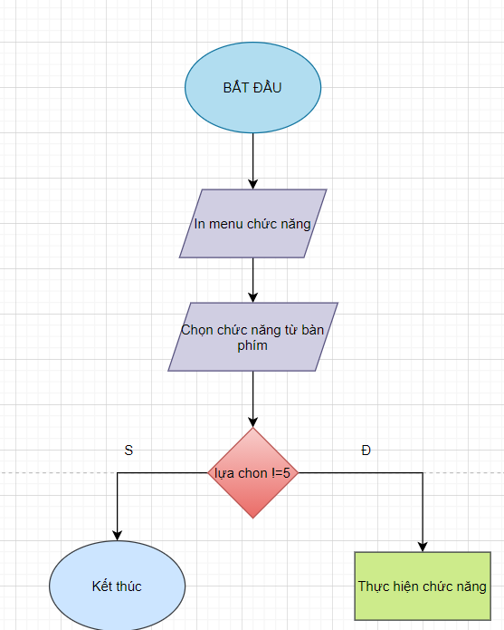

## ***Sơ đồ class***

* Chương trình được xây dựng với cấu trúc class trong đó class abstract HangHoa là lớp cha trừu tượng và HangThucPham, HangDienMay, HangSanhSu là các class con. Bên cạnh đó. Class ListHangHoa được xây dựng để quản lí các đối tượng hàng hóa và class WritingListAndReadingList để ghi dữ liệu và đọc dữ liệu. Từ đó lưu trữ dữ liệu hàng hóa trong cơ sở dữ liệu dạng file.
* Sơ đồ class được vẽ bằng UML

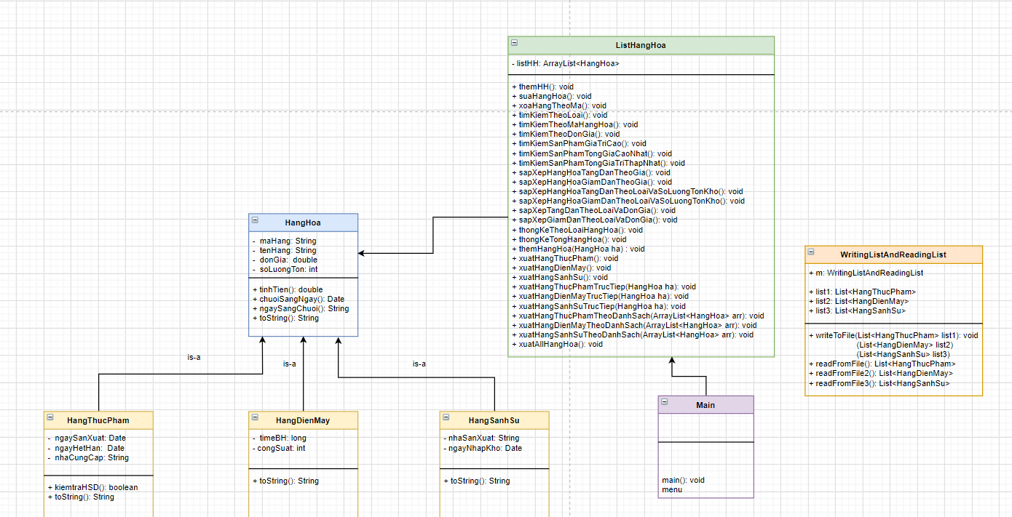

## ***Sơ đồ menu***

* Sơ đồ menu chính:
* 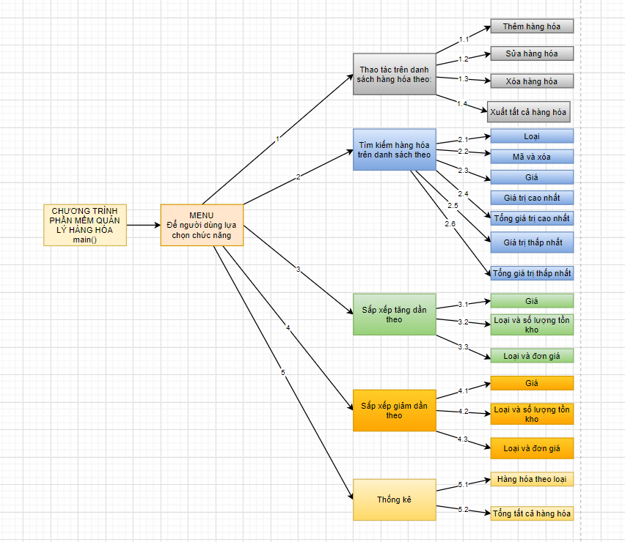

## ***Sơ đồ màn hình***

* Sơ đồ màn hình
* Màn hình chính
* Chương trình có các chức năng chính: Thao tác với hàng hóa, tìm kiếm hàng hóa, sắp xếp tăng dần/giảm dần, thống kê từng loại hàng tồn kho. Với từng chức năng sẽ có menu để lựa chọn cho dễ dàng quản lý hàng hóa trong kho siêu thị
* Lựa chọn chức năng ta dùng các phim số 1,2,3 để xác nhận lựa chọn

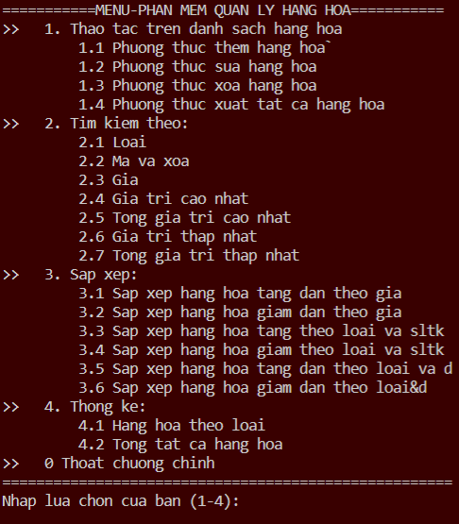

# **Cài đặt thử nghiệm**

## ***Thao tác với hàng hóa***

Sau khi chon chức năng thao tác với hàng hóa sẽ có menu để cho chúng ta chọn 1 trong 4 chức năng thao tác hàng hóa: Thêm hàng hóa, sửa hàng hóa, xóa hàng hóa, xuất tất cả hàng hóa trong kho

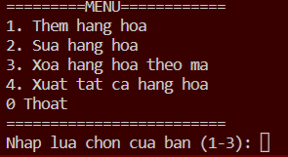

### **Thêm hàng hóa**

Khi chọn chức năng thêm hàng hóa sẽ có một menu để chọn loại hàng hóa cần thêm. Các thông tin về hàng hóa nhập kho sẽ được nhập vào

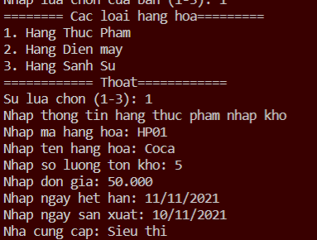

Sau khi nhận đầy đủ thông tin về sản phẩm cần thêm của người dùng, chương trình sẽ thêm hàng hóa vừa rồi vào danh sách và in menu chính để người dùng tiếp tục thao tác

Lưu ý: nếu mã hàng hóa vừa nhập trùng với mã hàng hóa có trong danh sách, chương trình sẽ báo bị trùng mã hàng và yêu cầu nhập lại từ đầu

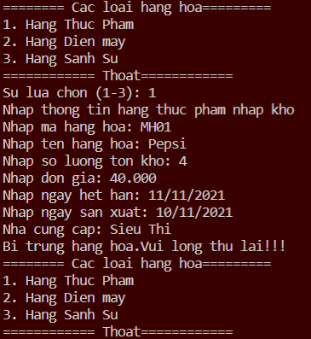

### **Sửa hàng hóa**

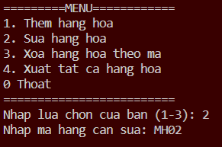

Từ mã hàng hóa, chương trình sẽ yêu cầu nhập các thông tin liên quan đến hàng hóa cần sửa. Tiếp đến, sẽ thêm thông tin mới vào hàng hóa có mã hàng đó

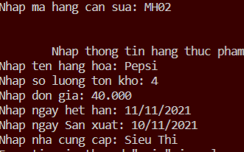

Nếu mã hàng do người dùng nhập không có trong danh sách sách hàng hóa sẽ ghi như hình ảnh dưới đây

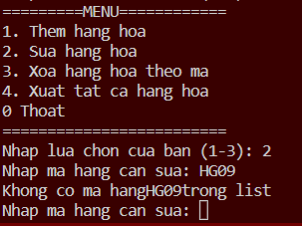

### **Xóa hàng hóa**

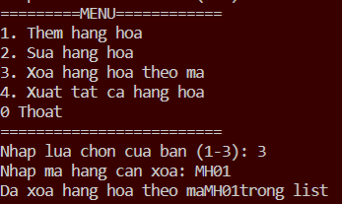

Sau khi chọn chức năng sửa hàng hóa, chương trình sẽ yêu cầu nhập mã hàng hóa cần xóa. Trường hợp nếu mã hàng hóa tồn tại thì chương trình sẽ xóa mã đó ra khỏi danh sách, sau khi đã xóa sản phẩm có mã hàng tương ứng chương trình sẽ tiếp tục in menu chính để người dùng tiếp tục thao tác. Ngược lại, nếu mã hàng hóa không tồn lại, chương trình báo không tồn tại mã hàng và yêu cầu nhập lại mã hàng

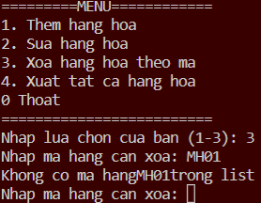

### **Xuất tất cả hàng hóa**

Đầu tiên, chương trình gửi các yêu cầu cho người dùng, đề nghị xuất kho hàng hóa. Từ đó, xác nhận các yêu cầu xuất kho

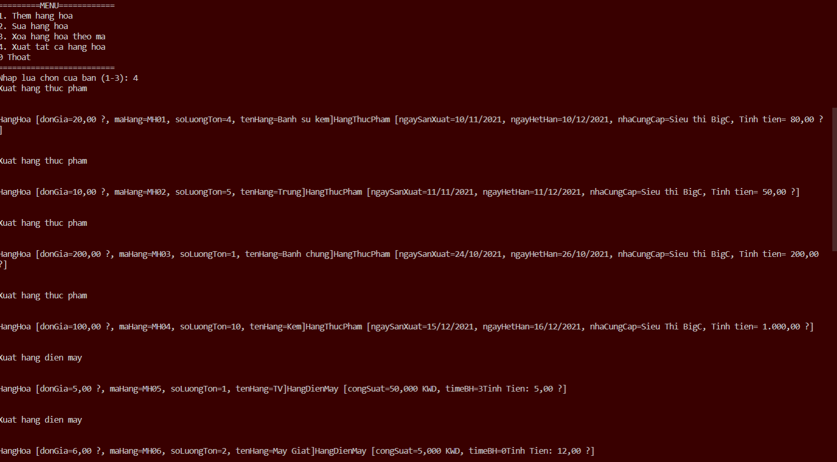

## ***Tìm kiếm hàng hóa***

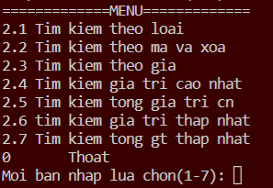

Sau khi chọn chức năng tìm kiếm hàng hóa sẽ có menu để cho chúng ta chọn 1 trong 7 chức năng tìm kiếm hàng hóa theo: loại, mã và xóa mã, giá, giá trị cao nhất, giá trị thấp nhất, tổng giá trị cao nhất, tổng giá trị thấp nhất.

### **Tìm kiếm theo loại**

Sau khi chọn chức năng tìm kiếm theo loại hàng hóa sẽ in ra menu để chọn 1 trong 3 loại hàng tương ứng với sản phẩm của từng loại cần tìm kiếm

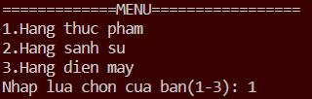

Từ đó chương trình sẽ xuất ra tất cả các hàng hóa của loại cần tìm ra màn hình

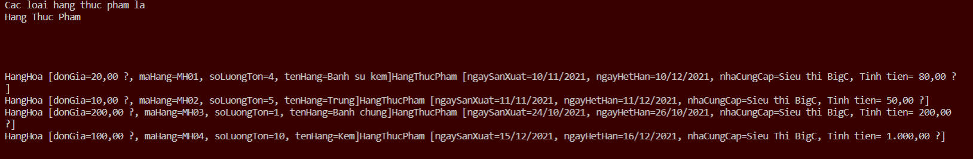

### **Tìm kiếm theo mã và xóa**

Đầu tiên chương trình sẽ yêu cầu người dùng nhập mã hàng cần tìm để xóa.Nếu tìm thấy thì sản phẩm sẽ loại bỏ ra khỏi danh sách, nếu không tìm thấy sản phẩm thì chương trình sẽ thông báo không tìm thấy và thoát ra menu chính

TH1: 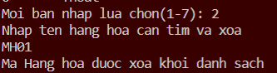

Kết quả đã xóa id MH01: 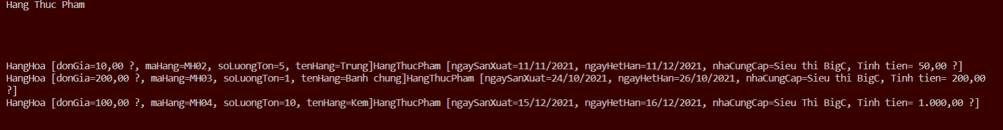

TH02: Nếu không tìm thấy mã hàng,chương trình sẽ thông báo:

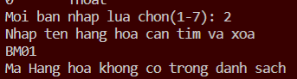

### **Tìm kiếm theo giá**

TH1: Tìm kiếm theo giá hợp lệ

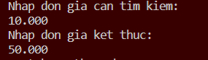

Sau khi chon chức năng tìm kiếm theo giá, chương trình sẽ yêu cầu nhập giá khởi điểm và giá kết thúc(giá khởi điểm <= giá kết thúc). Từ đó chương trình sẽ xuất ta một bảng danh sách tìm kiếm được theo khoảng giá đó

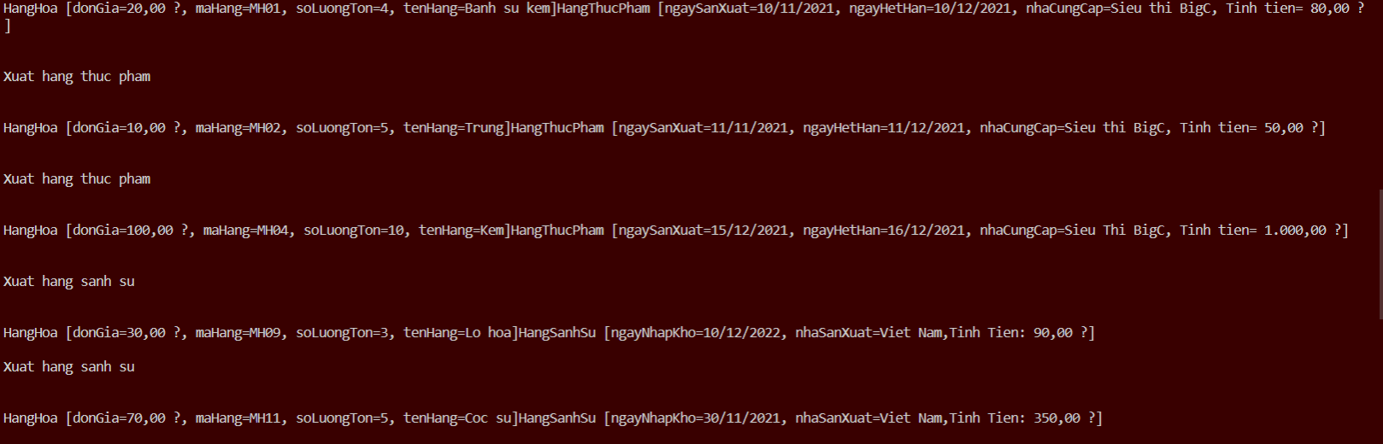

TH2: Tìm kiếm theo giá không hợp lệ

Nếu giá khởi điểm và giá kết thúc không hợp lệ chương trình, chương trình sẽ yêu cầu người dùng nhập lại

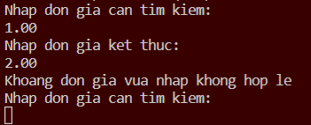

### **Tìm kiếm theo giá trị cao nhất**

Người dùng chọn chức năng này, chương trình sẽ in ra danh sách sản phẩm có giá nhập kho cao nhất trong danh sách của từng loại

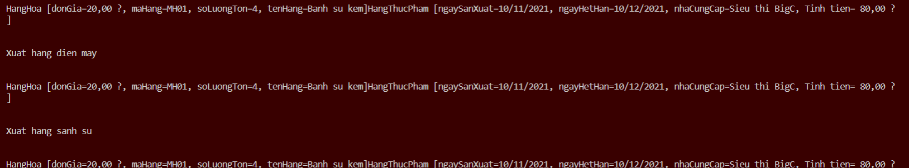

### **Tìm kiếm tổng giá trị cao nhất**

Người dùng chọn chức năng này, chương trình sẽ in ra danh sách sản phẩm có tổng giá nhập kho cao nhất trong danh sách từng loại

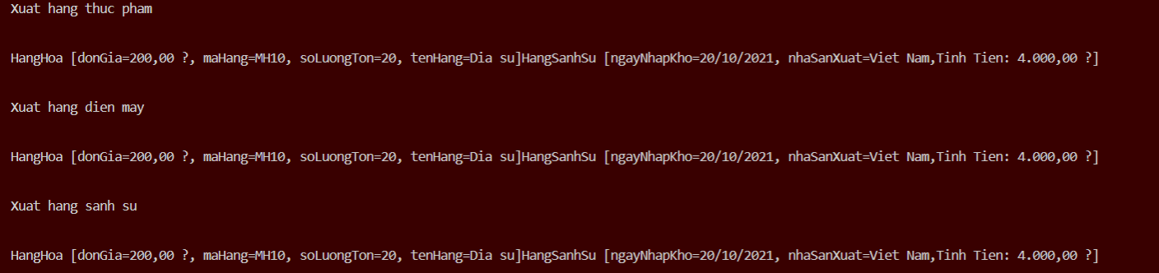

### **Tìm kiếm theo giá trị thấp nhất**

Người dùng chọn chức năng này, chương trình sẽ in ra danh sách sản phẩm có giá nhập kho thấp nhất trong danh sách từng loại

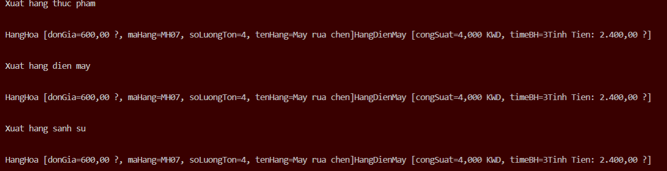

### **Tìm kiếm tổng giá trị thấp nhất**

Người dùng chọn chức năng này, chương trình sẽ in ra danh sách sản phẩm có tổng giá nhập kho thấp nhất trong danh sách từng loại

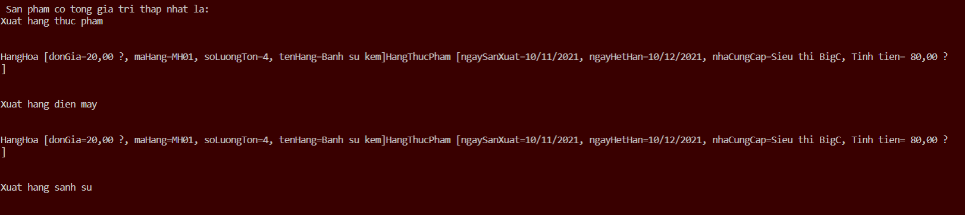

## ***Sắp xếp hàng hóa***

Sau khi chọn chức năng sắp xếp hàng hóa sẽ có menu để cho chúng ta chọn 1 trong 6 chức năng sắp xếp hàng hóa tăng, giảm theo: giá, loại và số lượng tồn kho, loại và đơn giá

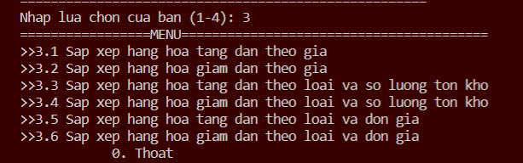

### **Sắp xếp hàng hóa tăng dần theo giá**

Người dùng chọn chức năng này, chương trình sẽ tự động sắp xếp hàng hóa và in ra màn hình danh sách sản phẩm có đơn giá hàng hóa tăng dần của từng loại

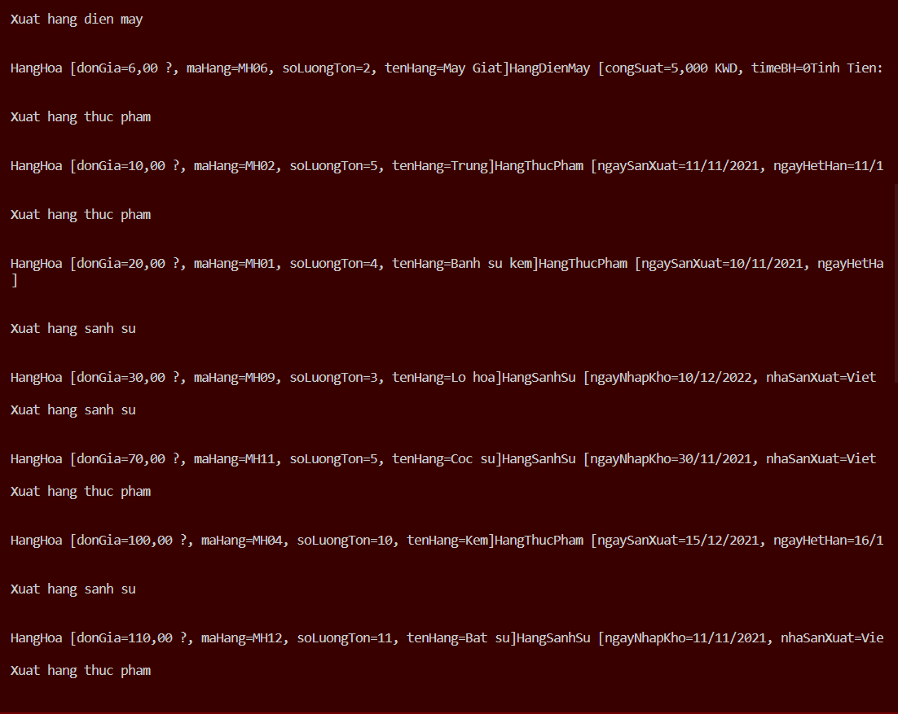

### **Sắp xếp hàng hóa giảm dần theo giá**

Người dùng chọn chức năng này, chương trình sẽ tự động sắp xếp hàng hóa và in ra màn hình danh sách sản phẩm có đơn giá hàng hóa giảm dần của từng loại

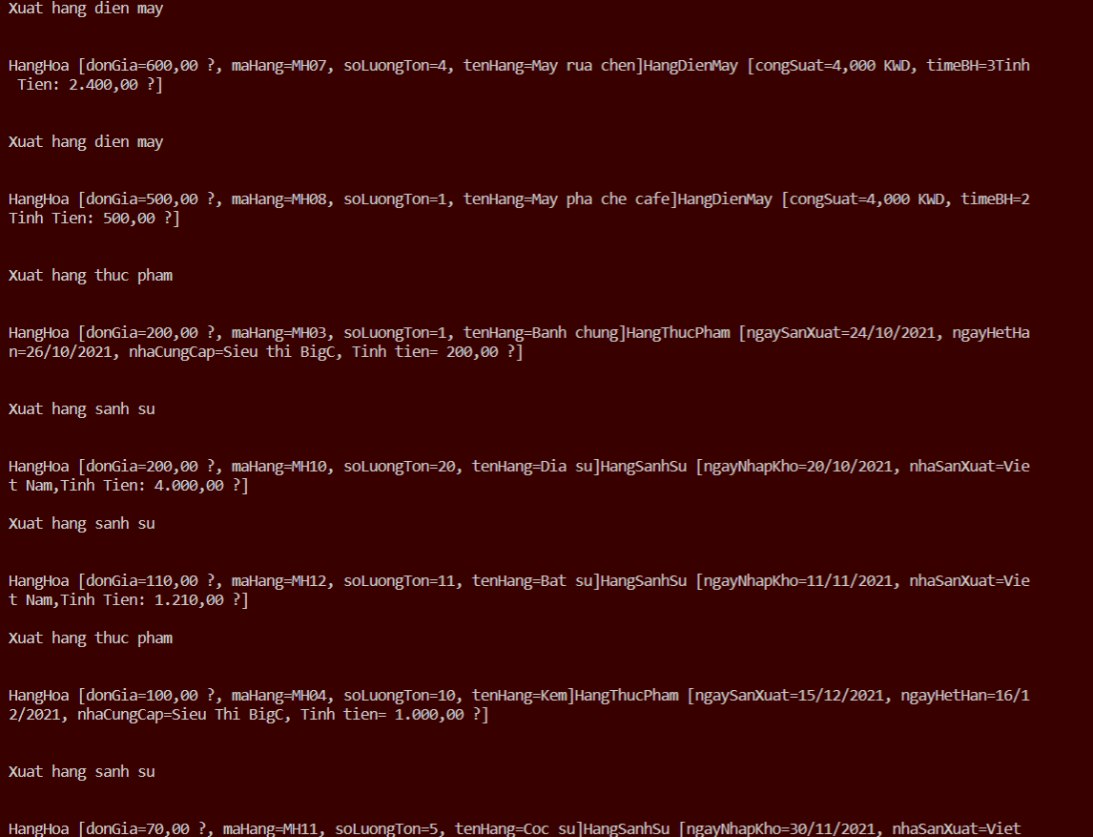

### **Sắp xếp hàng hóa tăng dần theo loại và số lượng tồn kho**

Người dùng chọn chức năng này, chương trình sẽ tự động sắp xếp hàng hóa và in ra màn hình danh sách sản phẩm có số lượng tồn kho tăng dần theo từng loại

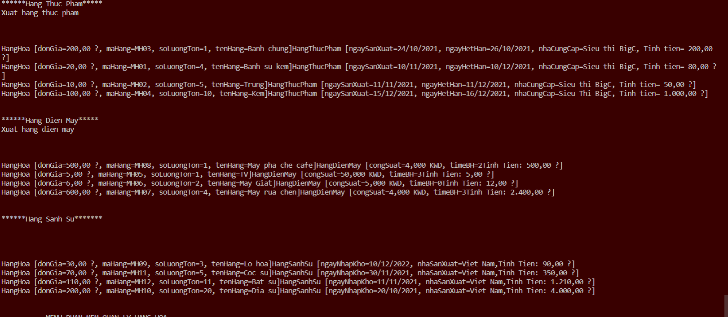

### **Sắp xếp hàng hóa giảm dần theo loại và số lượng tồn kho**

Người dùng chọn chức năng này, chương trình sẽ tự động sắp xếp hàng hóa và in ra màn hình danh sách sản phẩm có số lượng tồn kho giảm dần theo từng loại

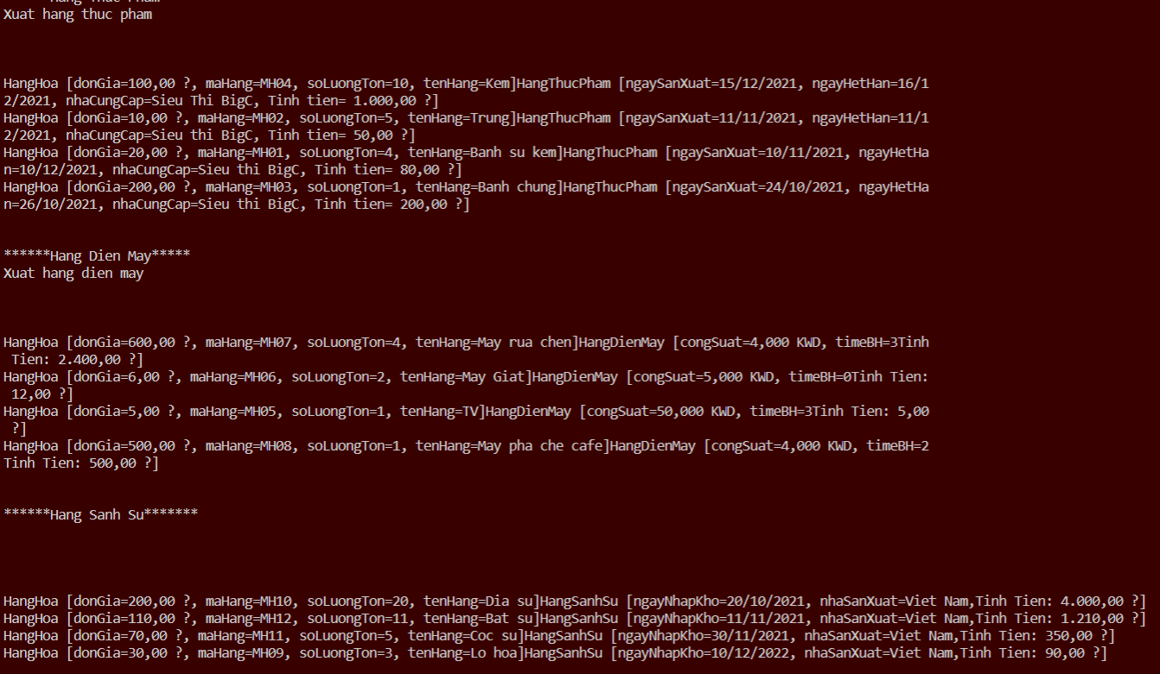

### **Sắp xếp hàng hóa tăng dần theo loại và đơn giá**

Người dùng chọn chức năng này, chương trình sẽ tự động sắp xếp hàng hóa và in ra màn hình danh sách sản phẩm có đơn giá tăng dần theo từng loại

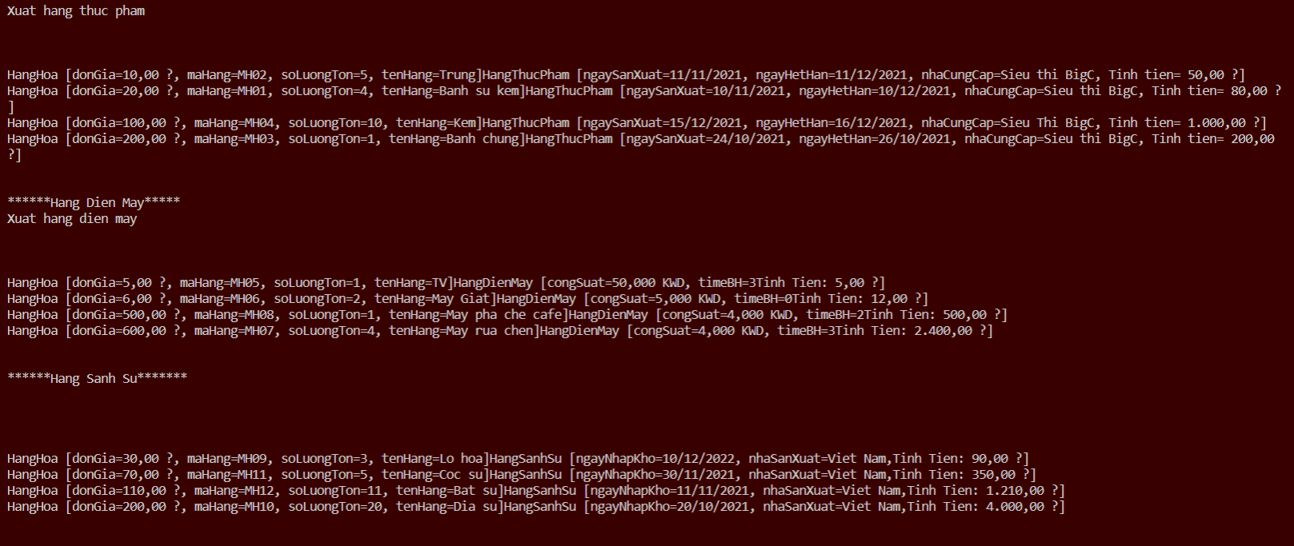

### **Sắp xếp hàng hóa giảm dần theo loại và đơn giá**

Người dùng chọn chức năng này, chương trình sẽ tự động sắp xếp hàng hóa và in ra màn hình danh sách sản phẩm có đơn giá giảm dần theo từng loại

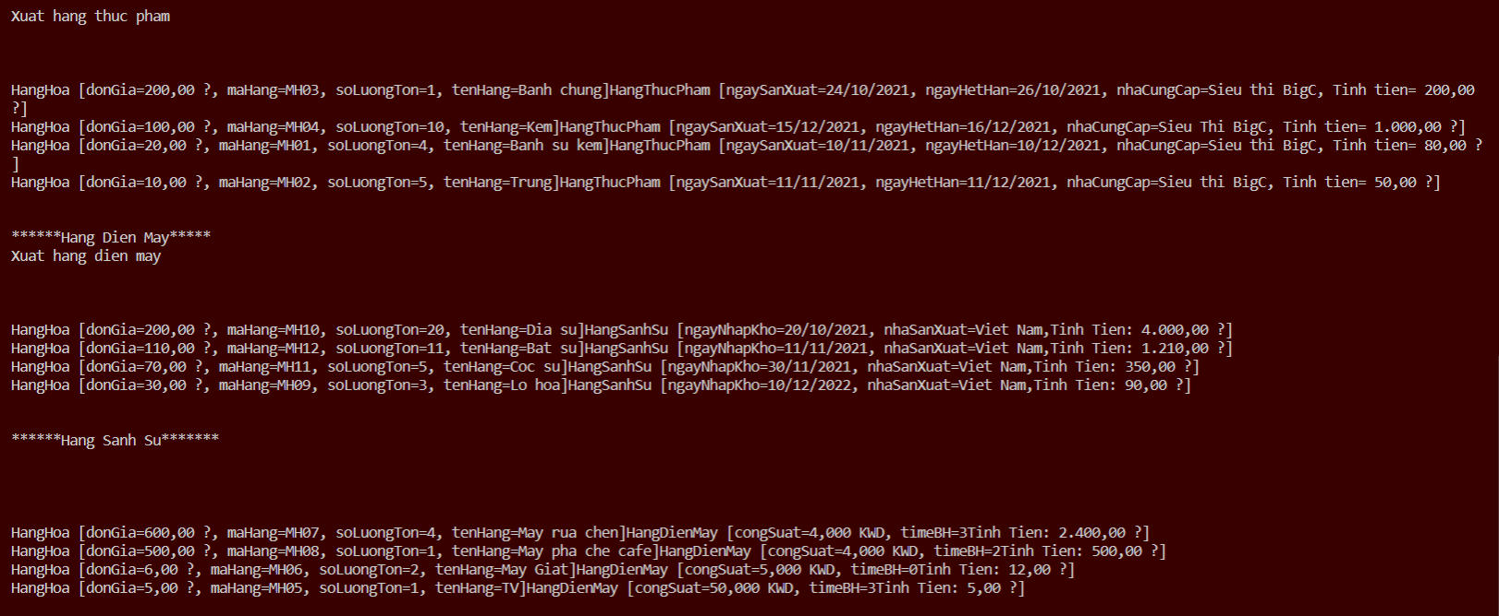

## ***Thống kê hàng hóa***

Sau khi chọn chức năng thống kê hàng hóa sẽ có menu để cho chúng ta chọn 1 trong 2 chức năng thống kê hàng hóa theo: loại và tổng tất cả hàng hóa

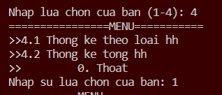

### **Thống kê theo loại hàng hóa**

Trong chức năng này, chương trình sẽ in ra menu để người dùng chọn loại hàng cần thống kê

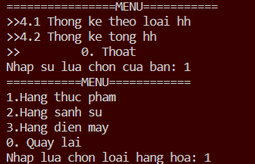

Sau đó, chương trình sẽ xuất tổng số lượng và chi phí của sản phẩm loại đó

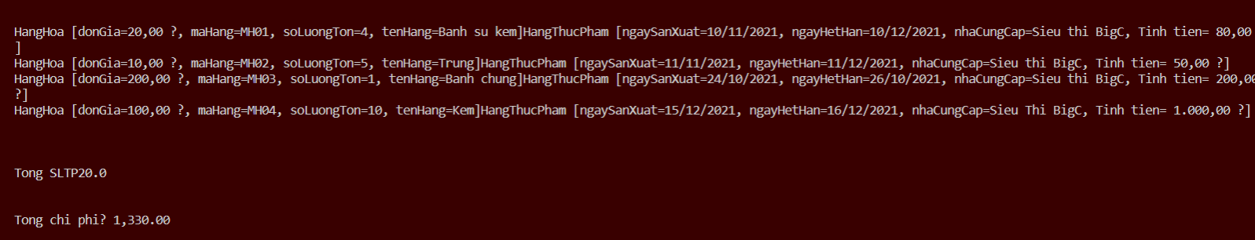

### **Thống kê theo tổng hàng hóa**

Thống kê chi phí hàng hóa của tất cả các loại

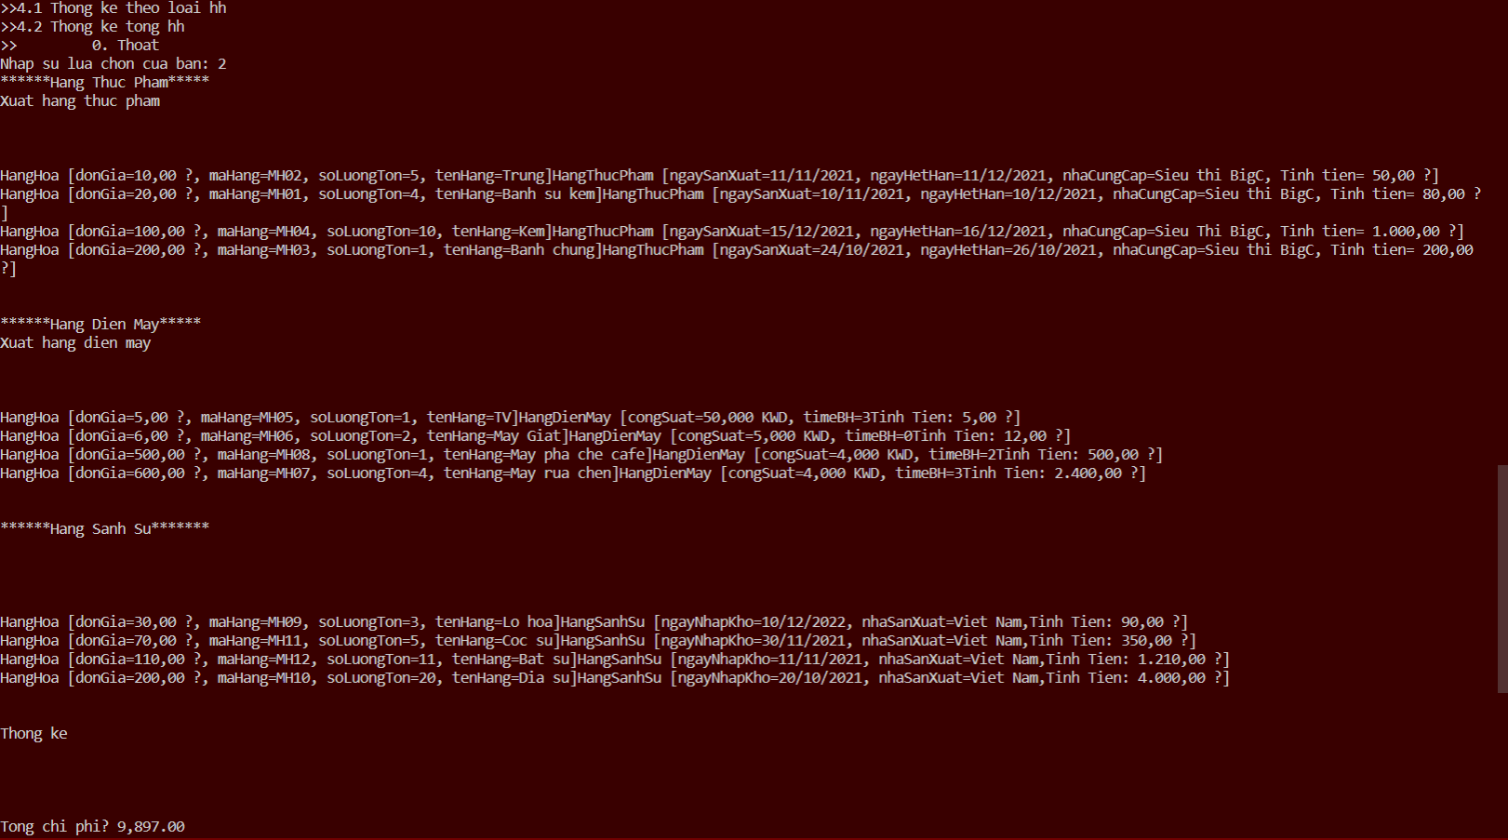

# **Tổng kết**

## ***Kết quả đạt được***

* Biết tạo github để đưa dự án của mình lên
* Biết khảo sát và phân tích dự án của phần mềm hệ thống
* Thực hiện chương trình với dữ liệu thật (Vs code)
* Kiểm thử, triển khai và bảo trì
* Tuy trong lúc làm có gặp sự cố nhưng em biết viết phần mềm tuyệt vời trong khả năng của mình

## ***Đánh giá ưu, khuyết điểm***

### **Ưu điểm**

* Chương trình được xây dựng để sinh viên hiểu rõ và áp dụng các tính chất: Tính đóng gói (Encapsulation), Tính kế thừa (Inheritance), Tính đa hình (Polymorphism), Tính trừu tượng (Abstraction) của hướng đối tượng vào chương trình quản lí danh sách hàng hóa trong kho siêu thị
* Mô hình hóa những thứ phức tạp dưới dạng cấu trúc đơn giản
* Thể hiển tính bảo mật cao, bảo vệ thông tin thông qua đóng gói
* Giúp tiết kiệm tài nguyên cho hệ thống. So với việc tìm lỗi ở nhiều vị trí trong code thì tìm lỗi trong các lớp đơn giản và ít mất thời gian hơn
* Dễ mở rộng project, phù hợp các phần mềm phức tạp, lớn
* Sử dụng mã nguồn qua kế thừa

### **Khuyết điểm**

* Đòi hỏi khá nhiều tư duy
* Chương trình đòi hỏi nhiều câu lệnh thực thi hơn
* Đối tượng và phương phức tồn tại trong một trạng thái và được truy cập theo một thứ tự hoàn toàn không xác định

## ***Hướng phát triển tương lai***

* Mô hình hướng đối tượng này cũng sẽ còn được phát triển và được sử dụng phổ biến nữa.
* Làm theo mô hình hướng đối tượng này không chỉ giúp người lập trình tăng năng suất mà còn dễ phát triển và sử dụng hơn
* Có thể thêm chức năng đăng nhập bằng tài khoản